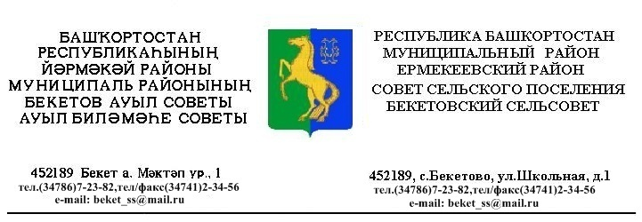
ҠАРАР РЕШЕНИЕ
«30 » март 2018 й. № 28.5 «30» марта 2018 г.

Об отмене решения Совета сельского поселения Бекетовский сельсовет муниципального района Ермекеевский район Республики Башкортостан

Совет сельского поселения Бекетовский сельсовет муниципального района Ермекеевский район Республики Башкортостан
РЕШИЛ:
Отменить решение Совета сельского поселения Бекетовский сельсовет муниципального района Ермекеевский район Республики Башкортостан от 04 мая 2016 года № 7.5 «Об изменении границ сельского поселения Бекетовский сельсовет муниципального района Ермекеевский район Республики Башкортостан».

Глава сельского поселения
Бекетовский сельсовет З.З.Исламова

